Spettabile FCA ITALY S.P.A.

Stabilimento di Pratola Serra

All’attenzione della Sicurezza Industriale

PATRICA, 19/07/2018

RICHIESTA AUTORIZZAZIONE ENTRATA CARRELLO ELEVATORE + 2 PIATTAFORME SEMOVENTI

Con la presente richiediamo autorizzazione per l’ingresso della seguente attrezzatura:

A-N.1 PIATTAFORMA MARCA GENIE SEMOVENTE A BRACCIO ARTICOLATO MODELLO Z30/20N MATRICOLA Z30N2661 ELETTRICA ALTEZZA DI LAVORO 11,14 M ALTEZZA MAX PIANO DI CALPESTIO 9,14 M SBRACCIO ORIZZONTALE.

B- N.1 PIATTAFORMA MARCA GENIE SEMOVENTE A BRACCIO ARTICOLATO MODELLO Z-34/22N MATRICOLA Z34N088459 ELETTRICA LARGHEZZA PIATTAFORMA 1,42 PNEUMATICI ANTITRACCIA ALTEZZA LAVORO 12,50 MT SBRACCIO

C-N.1CARRELLO ELEVATORE ELETTRICO, MITSUBISHI TIPO FB35K, ANNO 2003, MATRICOLA EFB9B-50087, INGOMBRO 226MM, MONTANTE TRIPLEX, 4680MM, DISTRIBUTORE 4 VIE, TRASLATORE, GOMME SUPERELASTICHE,A. COMPLATO DI GANCIO INFORCABILE.

Per il quale alleghiamo i seguenti documenti:

- DICHIARAZIONE DI CONFORMITA’ DEI MEZZI SOPRA CITATI
- SCHEDA VERIFICA PERIODICA DEI MEZZI SOPRA CITATI. (NB. PER IL MEZZO RELATIVO ALLA POSIZIONE A LA VERIFICA E' ANNUALE ESSENDO UN MEZZO NUOVO COMPRATO A GENNAIO CORRENTE ANNO).
- CONTRATTO DI NOLEGGIO RINCAR SERVICES DEI MEZZI SOOPRA CITATI
- POLIZZA ASSICURATIVA
- MODELLO ALLEGATO 6
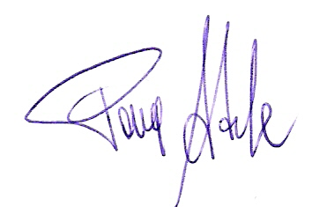
IN FEDE
R.E.M. SRL
Patrica,19/07/2018
Firma del Rapp. Legale
Adele Pace

